三角形的倒角模型
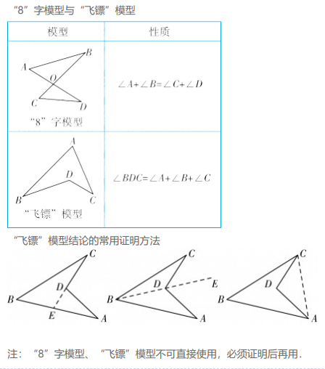
1.(1)如图(1),在△ABC中，∠A=62°,∠ABD=20°,∠ACD=35°,求∠BDC的度数．
（2）图（1）所示的图形中，有像我们常见的学习用品--圆规．我们不妨把这样图形叫做“规形图”，观察“规形图”图(2),试探究∠BDC与∠A、∠B、∠C之间的关系，并说明理由．
（3）请你直接利用以上结论，解决以下三个问题：
①如图(3),把一块三角尺XYZ放置在△ABC上，使三角尺的两条直角边XY、XZ恰好经过点B、C，若∠A=50°,则∠ABX+∠ACX=________
°．
②如图(4)DC平分∠ADB,EC平分∠AEB,若∠DAE=50°,∠DBE=130°,求∠DCE的度数．
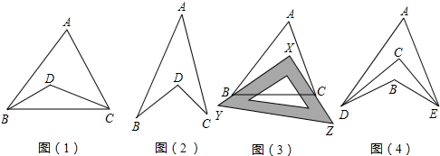

2.如图：线段AB、CD相交于点O，连接AD、CB，我们把这个图形称为“8字型”．根据三角形内角和容易得到：∠A+∠D=∠C+∠B．
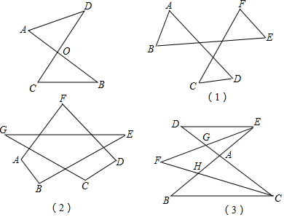
（1）用“8字型”
如图（1）：∠A+∠B+∠C+∠D+∠E+∠F=________
．
（2）造“8字型”
如图（2）：∠A+∠B+∠C+∠D+∠E+∠F+∠G=________
．
（3）发现“8字型”
如图（3）：BE、CD相交于点A,CF为∠BCD的平分线，EF为∠BED的平分线．
①图中共有________
个“8字型”；
②若∠B：∠D：∠F=4：6：x，求x的值．

3.如图，在△ABC中，分别作其内角∠ACB与外角∠DAC的角平分线，且两条角平分线所在的直线交于点E
（1）填空：①如图1，若∠B=60°,则∠E=________；
②如图2，若∠B=90°,则∠E=________；
（2）如图3，若∠B=α，求∠E的度数；
（3）如图4，仿照（2）中的方法，在（2）的条件下分别作∠EAB与∠ECB的角平分线，且两条角平分线交于点G，求∠G的度数．
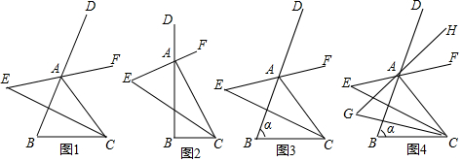

4．如图1，已知两条直线AB,CD被直线EF所截，分别交于点E，点F,EM平分∠AEF交CD于点M，且∠FEM=∠FME．
（1）判断直线AB与直线CD是否平行，并说明理由；
（2）如图2，点G是射线MD上一动点（不与点M，F重合),EH平分∠FEG交CD于点H，过点H作HN⊥EM于点N，设∠EHN=α,∠EGF=β．
①当点G在点F的右侧时，若β=50°,求α的度数；
②当点G在运动过程中，α和β之间有怎样的数量关系？请写出你的猜想，并加以证明．
